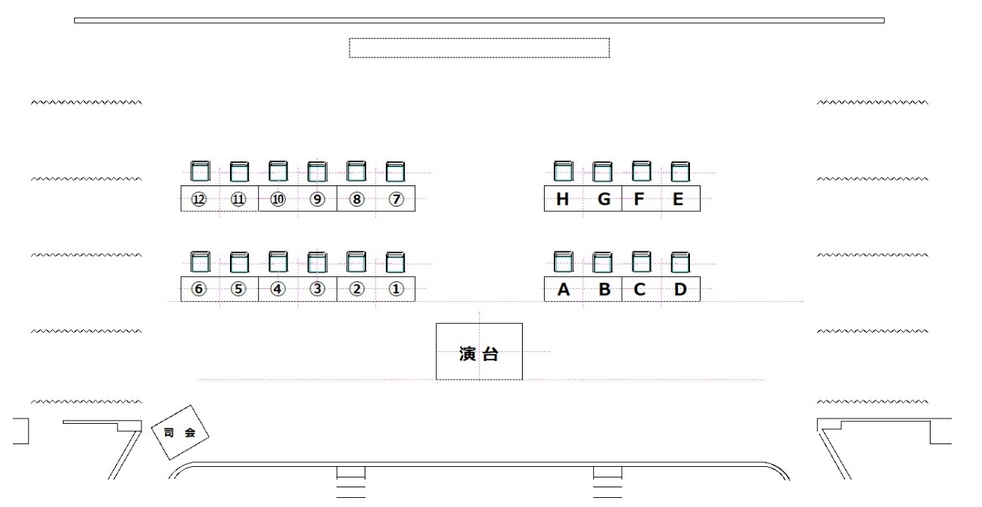
- ○○県商工会議所青年部連合会会長 ○○○○
- ○○県商工会議所青年部連合会直前会長 ○○○○
- ○○県商工会議所青年部連合会副会長 ○○○○
- ○○県商工会議所青年部連合会副会長 ○○○○
- ○○県商工会議所青年部連合会副会長 ○○○○
- ○○商工会議所青年部会長 〇〇〇〇（開催地会長）
- ○○県商工会議所青年部連合会専務 ○○○○
- ○○県商工会議所青年部連合会会計 ○○○○
- ○○県商工会議所青年部連合会理事 ○○○○
- ○○県商工会議所青年部連合会理事 ○○○○
- ○○県商工会議所青年部連合会監事 ○○○○
- ○○県商工会議所青年部連合会監事 ○○○○

A ○○県知事 ○○○○
B ○○市長 ○○○○
C ○○商工会議所会頭 ○○○○
D 日本商工会議所会長 ○○○○
E 県内 ○○中小企業青年中央会会長 ○○○○
F 県内 ○○商工会青年部連合会会長 ○○○○
G 県内 ○○青年会議所理事長 ○○○○
H ○○ブロックYEG会長 ○○○○

